  Christian Schweitzer & Cristian Radici  Versicherungsmanager – Verträge im Überblick | Christian Schweitzer & Cristian Radici  Freitag, 06.06.2025

Inhaltsverzeichnis
1. Kurzbeschreibung (1. Abgabe) 2
2. Verpflichtungsvereinbarung (3. Einreichung) 3
3. Datenbankmodelle 4
3.1 Semantisches Modell 4
3.2 Logisches Datenmodell 5
4. Beschreibung aus Punkt 6 6
4.1 Beziehungen im Frage-Antwort-Stil: 7
5. Unterschriebene eidesstattliche Erklärung 8
5.1 Cristian Radici 8
5.2 Christian Schweitzer 8

Kurzbeschreibung (1. Abgabe)


Fächerübergreifende Projektarbeit
Versicherungsdatenbank – Verwaltung und Auswertung
Projektpartner:
Christian Schweitzer & Cristian Radici
Ausgangssituation
Im Alltag sind viele Menschen mit einer Vielzahl von Versicherungen konfrontiert – z. B. Haftpflicht-, Hausrat- oder Kfz-Versicherung. Der Überblick über bestehende Verträge, deren Laufzeiten, Kosten und Leistungen geht dabei schnell verloren.
Deshalb entwickeln wir ein Datenbanksystem, das Versicherungsdaten strukturiert verwalten und analysieren kann. Die Idee stammt aus unserem privaten Umfeld, wo oft unklar ist, welche Versicherungen jemand hat, was sie kosten und wie lange sie laufen.
Bisherige Situation
Aktuell werden Versicherungsdaten häufig unstrukturiert – etwa in Papierform oder verschiedenen Excel-Tabellen – gespeichert. Das führt zu folgenden Problemen:
- Fehlender Überblick über bestehende Verträge
- Keine Möglichkeit, gezielt nach bestimmten Versicherungen zu filtern (z. B. nur Haftpflicht)
- Keine systematische Erfassung von Vertragslaufzeiten, Kosten und Leistungen
Erwartete Verbesserung durch die Datenbank
Unsere Datenbanklösung ermöglicht:
- Die strukturierte Erfassung aller Versicherungsdaten
- Die Auswahl einer Versicherung (z. B. Haftpflicht oder Altersvorsorge) beim Eintragen der Daten
- Ein Menü zur Übersicht aller Einträge mit Filtermöglichkeit nach Versicherungstyp
- Eine Auswertung mit der Anzeige von Vertragsbeginn und -ende sowie der monatlichen Kosten (z. B. 20 €)
Dadurch verbessern wir die Datenqualität deutlich und senken den Arbeitsaufwand für die Verwaltung. Besonders hilfreich ist das System für private Haushalte oder kleine Agenturen, um Versicherungsinformationen effizient zu organisieren und schnell darauf zuzugreifen.

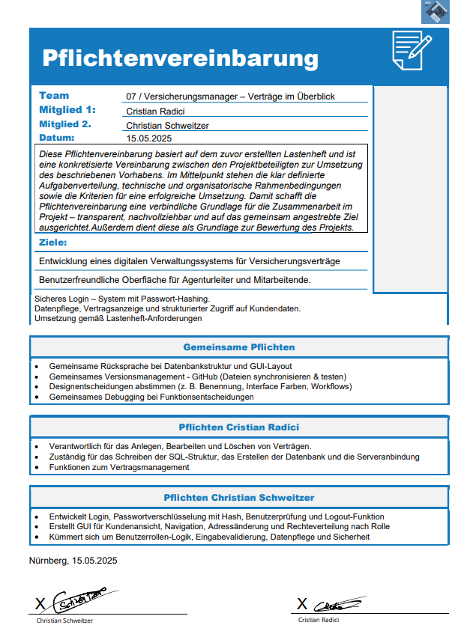
Verpflichtungsvereinbarung (3. Einreichung)

Datenbankmodelle

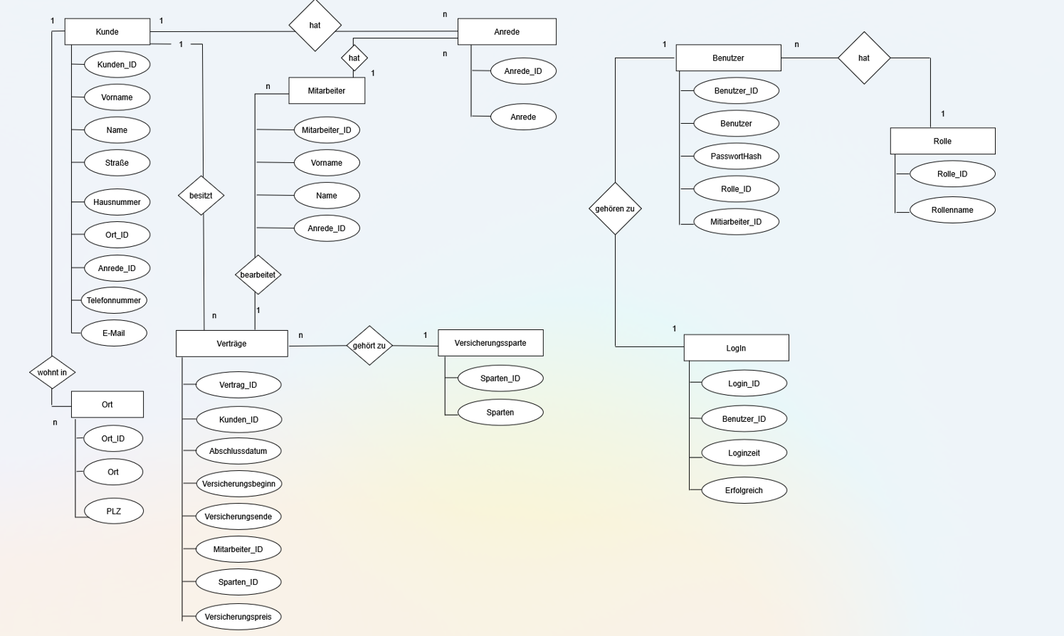
3.1 Semantisches Modell

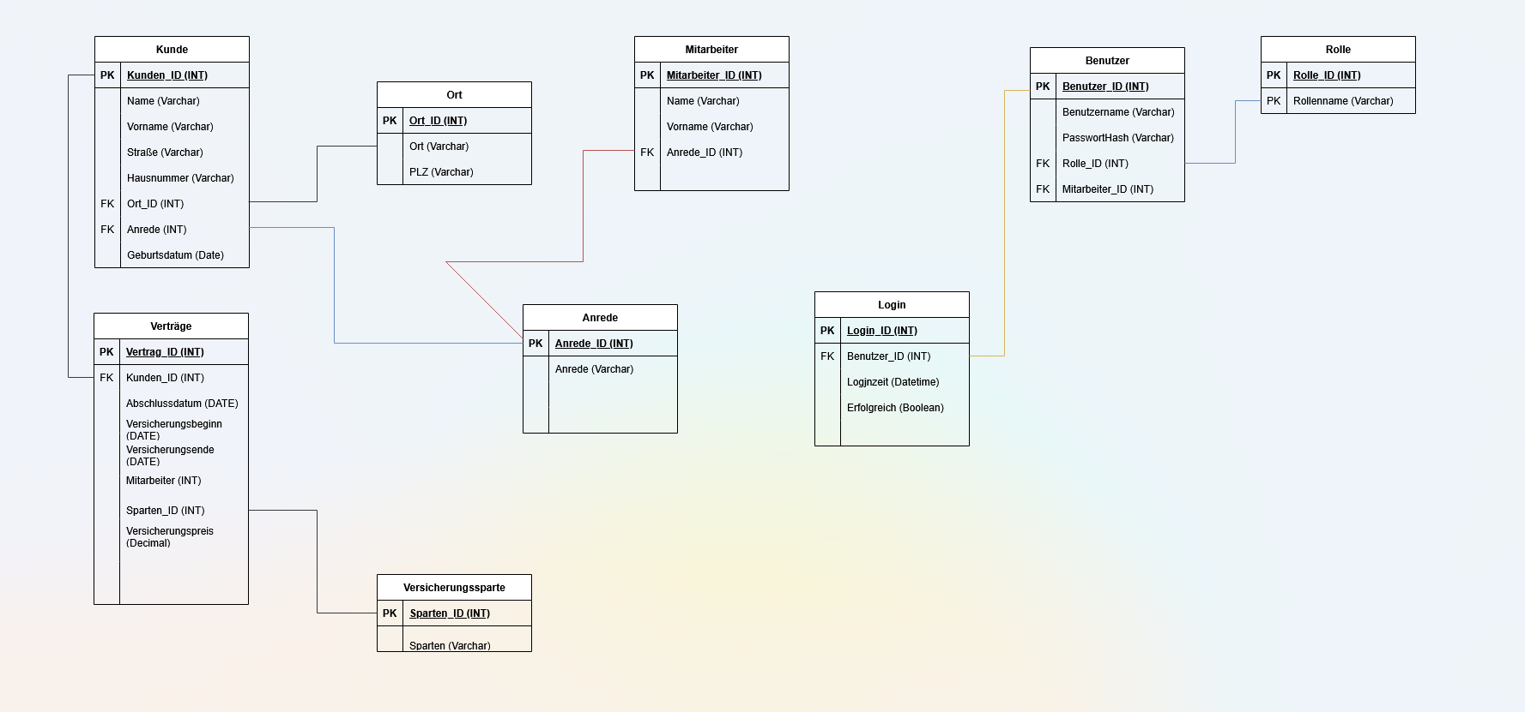
3.2 Logisches Datenmodell

Beschreibung aus Punkt 6
Beschreibung und Erklärung der Tabellenbeziehungen
In unserer Datenbank stehen die Tabellen in klar definierten Beziehungen zueinander, um die Verwaltung von Versicherungsverträgen und Benutzerrechten effizient zu gestalten. Besonders wichtig sind dabei nicht offensichtliche Zusammenhänge, wie z. B. zwischen Verträgen, Benutzern und Rollen.
Die zentrale Rolle spielt die Tabelle Vertraege. Sie verbindet mehrere Aspekte: Jeder Vertrag wird einem Kunden zugeordnet, enthält Informationen wie Beginn, Ende, Preis sowie die zugehörige Versicherungssparte und den bearbeitenden Mitarbeiter. Diese Kombination macht es möglich, Auswertungen durchzuführen wie: „Wie viele Verträge hat ein Mitarbeiter aktuell?“ oder „Welche Sparten sind am häufigsten?“
Mitarbeiter sind in der Datenbank nicht direkt mit einem Login verknüpft, sondern über die separate Tabelle Benutzer. Diese enthält die Zugangsdaten (Benutzername, PasswortHash) und ist über eine 1:1-Beziehung mit dem jeweiligen Mitarbeiter verknüpft. Damit wird technisch sichergestellt, dass nicht mehrere Benutzer denselben Mitarbeiter doppelt erfassen oder bearbeiten.
Die Tabelle Rolle dient der Zugriffssteuerung. Jeder Benutzer besitzt genau eine Rolle, z. B. „Mitarbeiter“ oder „Administrator“. Die Rolle bestimmt, was der Benutzer im System sehen oder verändern darf. Ein Admin sieht alle Verträge und Kunden, während Mitarbeiter nur Zugriff auf die Verträge haben, die sie selbst betreuen.
Die Login-Tabelle dokumentiert jeden Anmeldeversuch – mit Zeitstempel und Angabe, ob der Login erfolgreich war. Dies ermöglicht z. B. Sicherheitsanalysen bei verdächtigen Aktivitäten oder Fehlerbehebungen bei Anmeldeproblemen. Ein Benutzer kann dabei viele Login-Versuche haben – diese Beziehung ist also 1:n.
Insgesamt ergibt sich ein Datenbankschema, das durch die gezielte Trennung von Benutzer, Mitarbeiter, Rollen und Logins sicher, nachvollziehbar und erweiterbar bleibt. Jede Tabelle ist klar einem bestimmten Zweck zugeordnet, wodurch Redundanz vermieden und eine spätere Wartung erleichtert wird.

Beziehungen im Frage-Antwort-Stil:

- Frage: Wie viele Verträge hat ein Kunde? → Mehrere.
Gegenfrage: Wie viele Kunden gehören zu einem Vertrag? → Einer.
- Frage: Wie viele Verträge bearbeitet ein Mitarbeiter? → Mehrere.
Gegenfrage: Wie viele Mitarbeiter bearbeiten einen Vertrag? → Einer.
- Frage: Wie viele Verträge gehören zu einer Sparte? → Mehrere.
Gegenfrage: Wie viele Sparten hat ein Vertrag? → Eine.
- Frage: Wie viele Kunden wohnen in einem Ort? → Mehrere.
Gegenfrage: In wie vielen Orten wohnt ein Kunde? → Einem.
- Frage: Wie viele Mitarbeiter haben dieselbe Anrede? → Mehrere.
Gegenfrage: Wie viele Anreden hat ein Mitarbeiter? → Eine.
- Frage: Wie viele Kunden haben dieselbe Anrede? → Mehrere.
Gegenfrage: Wie viele Anreden hat ein Kunde? → Eine.
- Frage: Wie viele Benutzerkonten gehören zu einem Mitarbeiter? → Eins.
Gegenfrage: Wie viele Mitarbeiter gehören zu einem Benutzer? → Einer.
- Frage: Wie viele Benutzer haben dieselbe Rolle? → Mehrere.
Gegenfrage: Wie viele Rollen hat ein Benutzer? → Eine.
- Frage: Wie viele Logins gehören zu einem Benutzer? → Mehrere.
Gegenfrage: Wie viele Benutzer gehören zu einem Login? → Einer.

Unterschriebene eidesstattliche Erklärung

Cristian Radici

Eidesstattliche Erklärung

Ich erkläre hiermit, dass ich, Cristian Radici, die Projektdokumentation ohne fremde Hilfe angefertigt, alle Zitate gekennzeichnet und die dazugehörigen Quellen angegeben habe.
Ort: Nürnberg
Datum: 03.06.2025
_________________________
Cristian Radici

Christian Schweitzer
Eidesstattliche Erklärung

Ich erkläre hiermit, dass ich, Christian Schweitzer, die Projektdokumentation ohne fremde Hilfe angefertigt, alle Zitate gekennzeichnet und die dazugehörigen Quellen angegeben habe.
Ort: Nürnberg
Datum: 03.06.2025
_________________________
Christian Schweitzer

